**Школа,**

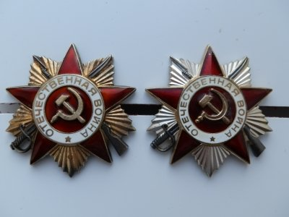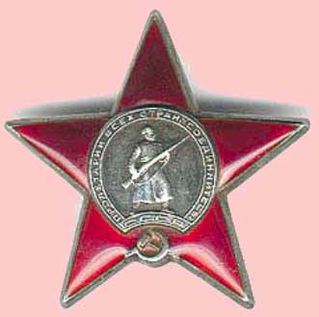

**в которой училась**

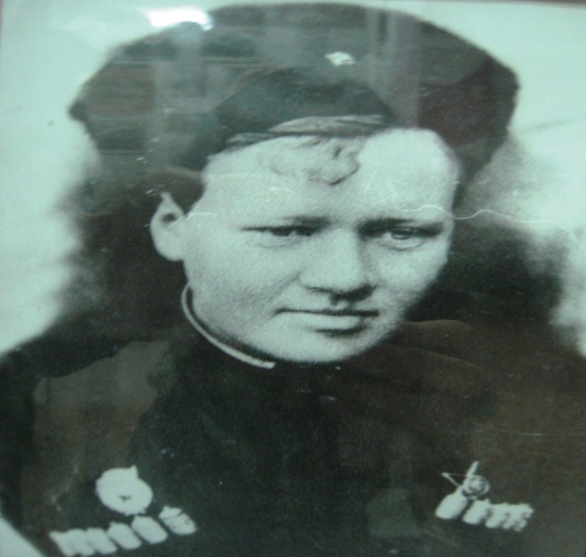

**Герой Великой Отечественной Войны**

**Шабатько Надежда Михайловна**



**1921-1944гг**

**Санинструктор Надя Шабатько**

***ПОМНИМ. Надя Шабатько училась в Армавирском медицинском техникуме. В 1941-м она получила диплом медицинского работника. Хотелось, конечно, учиться и дальше, работать медсестрой, набираться опыта... Помешала война.***

Она обивала пороги военкомата и добилась-таки своего — добровольцем ушла на фронт. 25 ноября 1941 года ее направляют санинструктором, а в дальнейшем и медсестрой в 32-й гвардейский полк четвертого гвардейского Кубанского казачьего кавалерийского корпуса. И потянулись дни, месяцы, годы тяжелой и опасной фронтовой жизни.

О храброй и мужественной медсестре и санинструкторе много раз сообщалось в сводках, о ней рассказывали во фронтовой газете. А вот что писал командир полка в представлении Надежды к боевой награде: «Несмотря на бешеный огонь немцев, Надя переходила с одного места на другое, оказывая первую медицинскую помощь тяжелораненым бойцам...».

В середине декабря 1942 года Надежду Шабатько награждают орденом Красной Звезды, чуть позже принимают в члены партии.

Ее уважали и любили в полку, старались сделать для санинструктора что-нибудь приятное.

Надежда Шабатько погибла под Одессой в апреле 1944-го, когда конно-механизированный корпус генерала Плиева в своем рейде по вражеским тылам приблизился к Одессе. Посмертно она награждена орденом Отечественной войны II степени.

Прошло много времени, но до сих пор помнят храбрую и мужественную медсестру в новокубанской средней школе № 2 и Армавирском медицинском техникуме, где она училась. Одна из улиц в Новокубанске, где она жила, носит имя отважной патриотки Нади Шабатько. А в начале нового учебного года в школе проходят торжественные линейки, ее вспоминают хорошим словом.

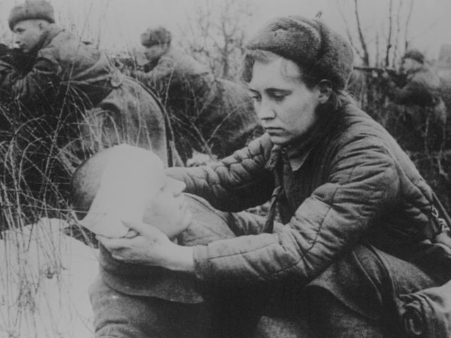

ассказ о подвиге Нади Шабатько.  
Я воспитанник "Новокубанского СРЦН "Изумрудный город". Во время проведения месячника по нравственно — патриотическому воспитанию в учреждении проводилось множество мероприятий о людях, которые защищали нашу Родину во время войны, о наших земляках, которые не жалели себя ради нашего Новокубанского района.  
Особо мне понравился рассказ социального педагога Виктории Сергеевны Шабатько о своей прабабушке Надежде Шабатько.  
"Родилась Надя в городе Новокубанске Краснодарского края в 1921 году. Ее отец работал в сельпо счетоводом. Человек был очень добрый, мягкий. Если даже когда-то и повышал голос, то это вызывало скорее улыбку у окружающих. В коллективе он был в почете, с ним работа всегда спорилась.  
Мать Нади, Ольга, растила четверых детей. И Надежда была старшей. Поэтому иногда она брала всю заботу о младшеньких на себя. Совмещала воспитание братьев с учебой в школе, а затем и в медицинском училище в Армавире. Ведь стать фельдшером – акушером было ее заметною мечтой. Переехав в город Армавир, Надежда стала жить у родственника, дяди Филиппа. Это был человек весьма обеспеченный, но при этом скромный. То было голодное время. Студенты постоянно хотели есть, несмотря на то, что в училище им давали паек. Но ведь Надя всегда помнила, что она была в семье не одна. Она отвозила домой в Новокубанск свой скудный паек и делилась всем с братьями.  
Между тем, годы шли. Надежда закончила медицинское училище с отличием. Устроилась на работу в больницу. Работала акушеркой. Добрая, отзывчивая, она никому не отказывала в помощи. К ней можно было обратиться в любое время дня и ночи. Иногда мать пыталась отговорить Надю: «Куда ты ночью-то?» А Надя отвечала кратко: «Надо».  
Хотелось бы упомянуть подробнее о родителях Надежды. Ольга Ивановна свою дочь не баловала, в отличие от отца. Девочку воспитывала в строгости. Лаской и материнским теплом одаривала редко. Надежда росла не очень общительной, часто сидела дома одна. Гуляла лишь с младшими братьями. Ольга Ивановна вспоминала, что Надя стеснялась своих рыжих волос. В детстве ее дразнили морковкой, а она плакала. Но мать успокаивала ее, говорила, что другие девушки красят волосы, а у дочери они от природы красивые.  
Росла она очень смелой, этим, наверное, обоснован выбор ее дальнейшего пути. Однажды на ее младшего брата напали незнакомые мальчишки, пытались отнять самодельные коньки. Надя не растерялась – разогнала всех. Защитила брата. Такая она была смелая, отважная.  
Надежда думала о себе меньше, чем о ком-либо. О своем счастье и любви даже думать ей не хотелось, настолько она была предана работе и заботе о других. А в семье ей нередко намекали, что пора бы выходить замуж, когда Наде уже было двадцать лет. Но, к сожалению, построить свое личное счастье и найти любовь Надежде Шабатько так и не довелось, ведь вскоре началась война.

Поэт Ю. Левитанский написал:

Каждый выбирает для себя  
Женщину, религию, дорогу.  
Дьяволу служить или пророку –  
Каждый выбирает для себя.

Свою дорогу выбрала и Надя. Началась война, и девушка добровольно ушла на фронт в составе 32-го полка Кубанского добровольческого Казачьего кавалерийского корпуса. Училась ездить на лошади. Мать плакала, отговаривала ее. Но Надя твердо заявляла, что она должна, что не будет прятаться за чужие спины.  
Она стала медсестрой в части. Стойко переносила все трудности фронтовой жизни. Времени на сон не было. Бесконечные походы, сотни жестоких боев закалили и без того твердый характер девушки.  
Ольга Ивановна вспоминала, что она ездила к дочери, возила на фронт гостинцы. На поезд ее не брали. Просилась на товарный, иногда устраивалась на подножке с мешком за плечами. Надя старалась не расстраивать мать. Однажды, уходя на боевое задание, сказала, что проводят учения. Когда вернулась с боя, ее казачья форма и лошадь были в грязи, но уставшая девушка сама все привела в порядок, а утром – опять в медпункт.  
Наш земляк А. Яковенко в книге «Их именами названы улицы» пишет о Наде Шабатько: «Не щадя своей жизни, под пулями оказывала бойцам первую медицинскую помощь и на своих руках выносила их с поля боя».  
А Ольга Ивановна жила весточками с фронта. Когда получали солдатский треугольник, вся семья собиралась вокруг стола. Приходили соседи. Надя писала: «Здравствуйте, папа, мама, Вася, Маруся, Павочка. Спешу сообщить вам, что я жива и здорова. Сейчас нахожусь на фронтовой полосе на побережье Азовского моря. Идут бои, обстановка напряженная …». 14 августа 1943 года Надя прислала домой открытку с портретом Кутузова и коротко написала, что будет освобождать Советскую Украину, что 2 августа отпраздновали годовщину Кущевской атаки, сообщала, что ее приняли в члены партии. Рассказывала о своей жизни на фронте, беспокоилась о родных, писала о своей надежде вскоре покончить с ненавистным врагом. Долгие ночи просиживала Ольга Ивановна над дорогими сердцу весточками от дочери. Она понимала, что на плечи ее девочки легли страшные испытания. Но она, стойкая с детства, все выдержит. Понимала, но материнское сердце все равно сжималось от боли.  
На счету Нади Шабатько сотни спасенных жизней, о ее подвигах писали многие фронтовые газеты, издавались листовки под рубрикой «Прочти и передай другому».  
Сердце матери наполнялось гордостью за дочь. Перебирала она Надины конспекты, перечитывала краевую газету «Большевик» за 23 августа 1943 года, где сообщалось «Весь день, не отставая от казаков ни на шаг, работала сестра Надя Шабатько: она отыскала, перевязала и вывела в безопасные места сорок раненых. Многих ей пришлось выносить из-под огня на руках».  
Далее военный корреспондент рассказывал о том, как, падая от усталости, под огнем врага медицинская сестра вынесла тяжело раненого капитала Гутарова и отправила его в тыл. Это был 41-й спасенный ею боец.  
Как ждала, как надеялась мать, что доченька вернется с фронта целая и невредимая. Но, к сожалению, Надя не вернулась.  
Надежда Михайловна Шабатько погибла, защищая родную землю. Это случилось 10 апреля 1944 года в бою за село Барабуево Одесской области. Похоронили ее вместе с другими бойцами в братской могиле, воздвигли над ней обелиск. Брат Надежды, Василий, ездил на место гибели сестры. На мраморной плите среди десятков имен он увидел родное сердцу имя. Ему было очень жаль, что всего за год до окончания войны сестренка погибла. И после всего, что Надя для него сделала, Василий был перед ней в неоплатном долгу. Но выразить слов благодарности он ей уже не мог…  
Так закончилась история жизни этой бесстрашной девушки. Смерть настигла ее внезапно. Пуля попала прямо в сердце. Спасенные Надеждой бойцы и командиры еще долго оплакивали свою боевую подругу. А командир Гутаров лично беседовал с ее семьей и выразил свою бесконечную благодарность за спасенную Надеждой его жизнь. В честь нее названа улица и школа: "Нади Шабатько".